学生人脸识别报到系统使用说明
友情提醒：原位于各院系的刷卡报到机停止使用，请使用微信端人脸识别报到或人脸识别一体机报到。
- 微信端人脸识别报到
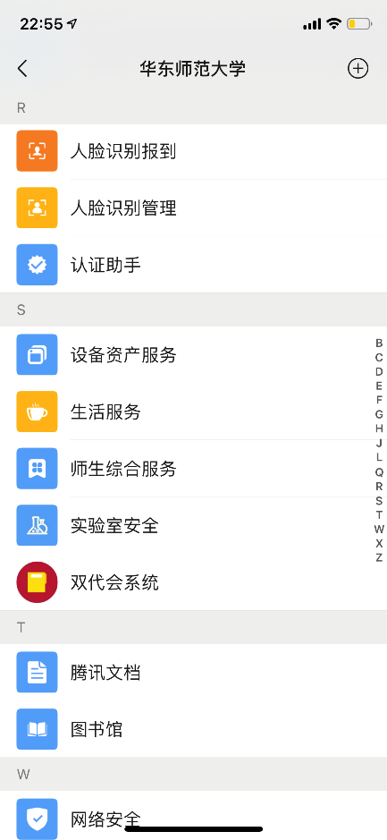
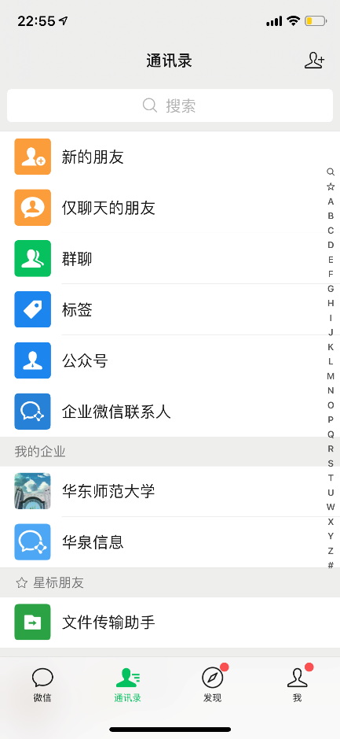

1、在微信“通讯录”中点击“华东师范大学”企业号（在“我的企业”分类中）。如果没有关注“华东师范大学”企业号，通过微信搜索后关注，初次关注需要通过“认证助手”按照引导完成学号认证。
提醒：
（1）认证时，点击底部菜单的“开始认证”（不要点击上方微信弹出的“关注身份验证”）；
（2）提交身份信息后，若页面重复提示“提交中”，请退出微信，重新登录。
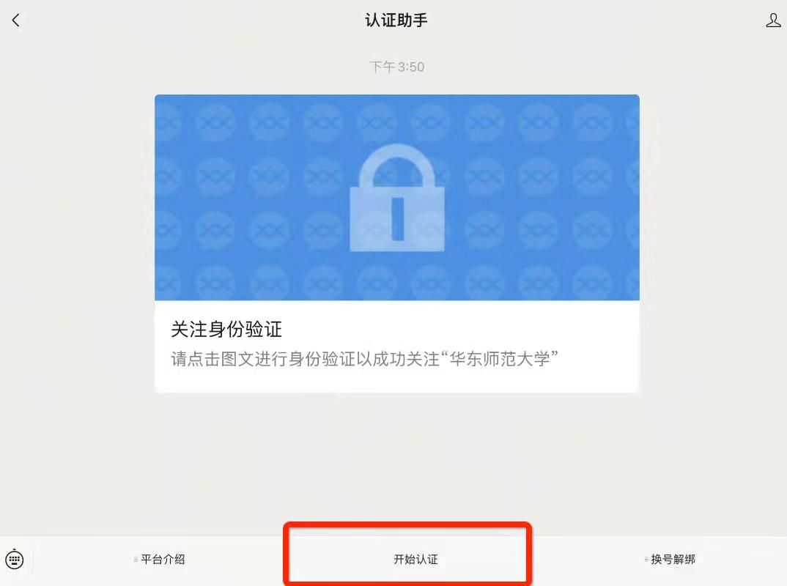

已绑定华东师范大学其他学号/工号（如教职工、本校硕士生、本校本科生）的研究生，需要先解绑原学号/工号，绑定新生学号来切换微信账号所对应的校内新身份。
路径：在企业号中选择“认证助手”——“换号解绑”——“自助解绑”，在页面中输入相应信息即可完成解绑操作。解绑成功后，用新的账号认证即可。如使用时发现仍然显示为旧的账号，注销并重新登录微信软件即可解决。

2、进入企业号之后，点击“人脸识别报到”应用。请不要使用“人脸识别管理”程序进行刷脸报到（此程序为管理员使用）。
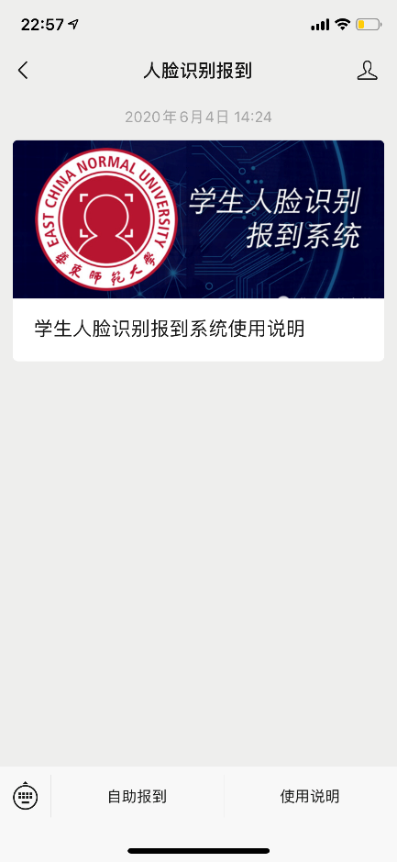
3、点击底部的“自助报到”就可以打开报到小程序。
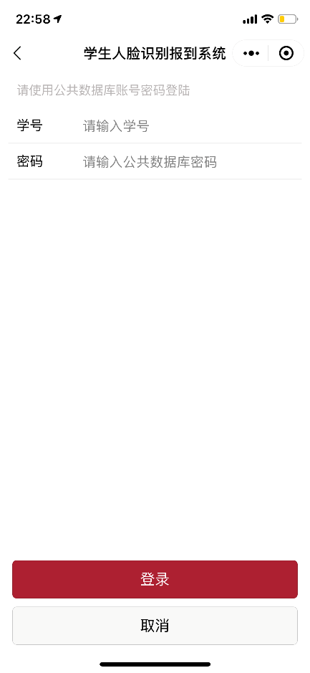
4、对于初次使用的用户，需要输入学校公共数据库系统的学工号/密码对身份进行认证。
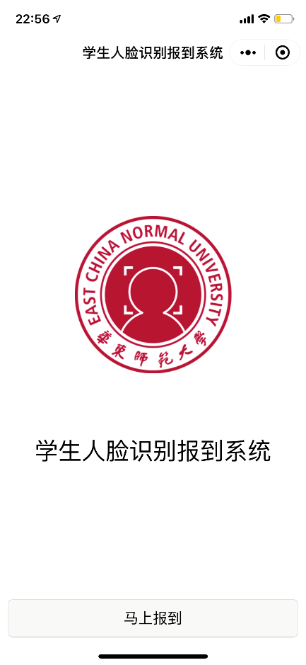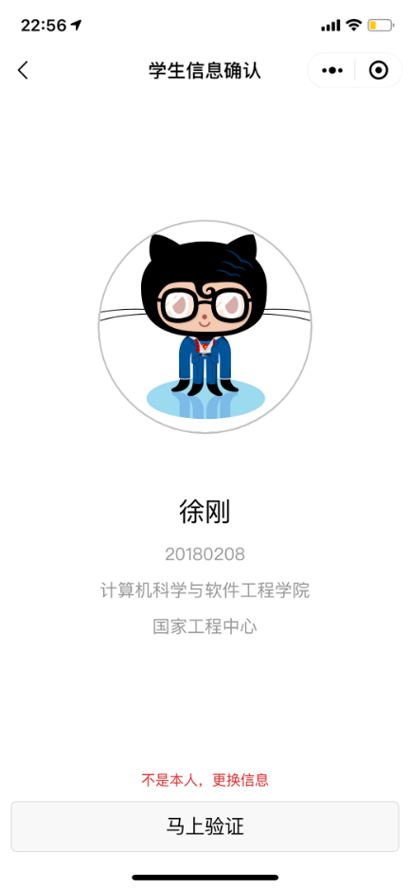
5、打开小程序后，点击“马上报到”后展示本人基本信息，如果不是本人请通过点击“不是本人，更换信息”切换身份。信息确认无误点击“马上验证”按钮开启报到流程。
6、系统根据用户类型不同会自动启用不同的实人认证方式：（1）动作+色彩；（2）视频+识别码。

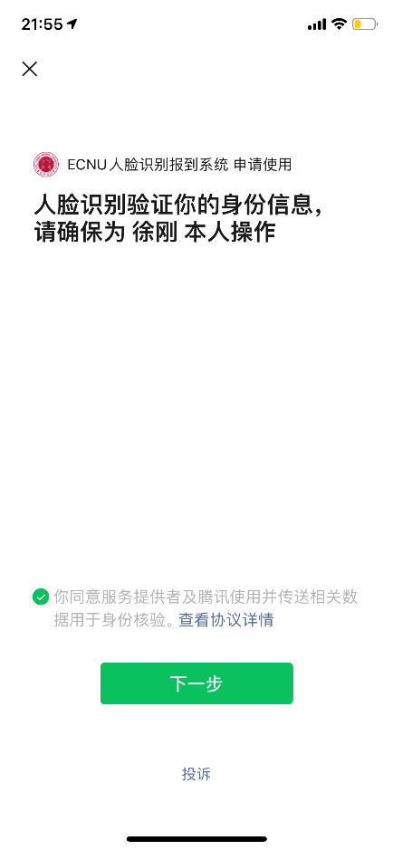
（1）动作+色彩：根据屏幕指示做出“靠近”、“眨眼”等配合动作，轻松完成身份核验。
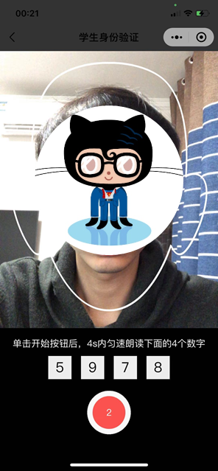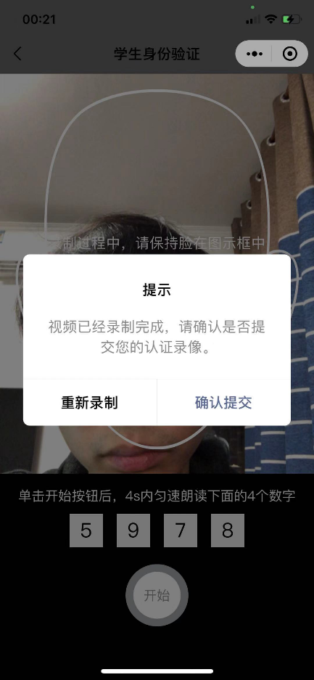
（2）视频+识别码：根据屏幕指示，录像并在倒计时内匀速阅读4位数字码，提交后完成身份核验
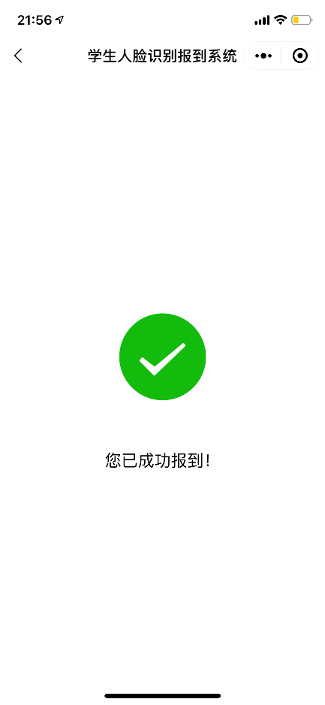
7、看到以上界面表示报到成功。如果遇到错误，请仔细阅读提示并重试，或者通过“人脸识别一体机”自助报到。

- 人脸识别一体机报到
人脸识别一体机安放位置：
中北校区：河西食堂门口；河东食堂东门；丽娃餐厅一楼；田家炳一楼大厅；
闵行校区：图书馆主楼二楼大厅；第一教学楼大厅；秋实阁门口；冬月餐厅门口；秋林阁一楼；
操作流程如下：
1、在一体机首页点击“开始报到”，进入报到界面。

2、根据提示在一体机上刷本人校园卡或身份证以获取本人信息；如果两个证件都不在身边就点击“校园卡身份证都不在身边”按钮，然后输入学号和身份证号也可以获取本人信息。
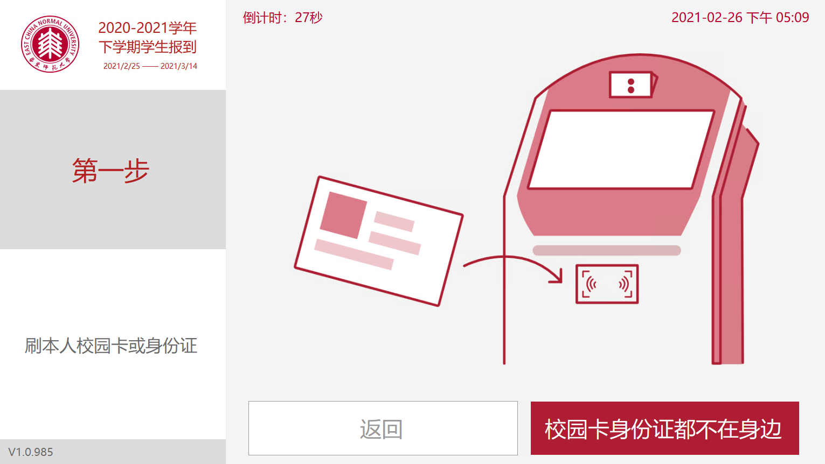
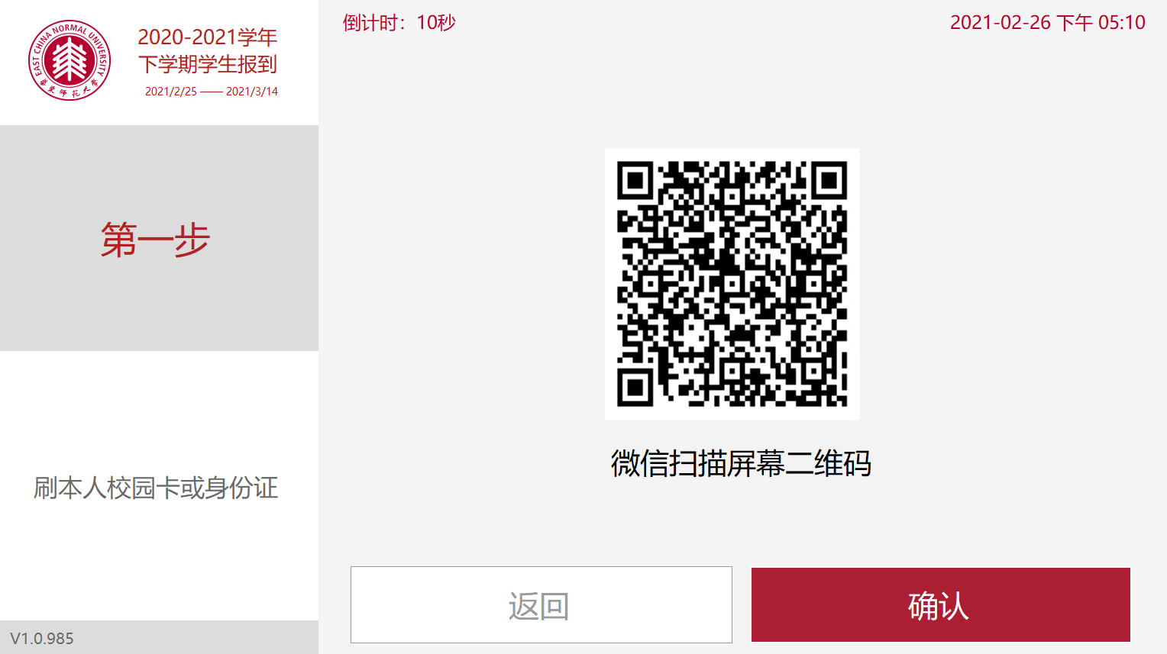
3、确认本人信息无误，点击界面上的“确认是本人，开始验证”。

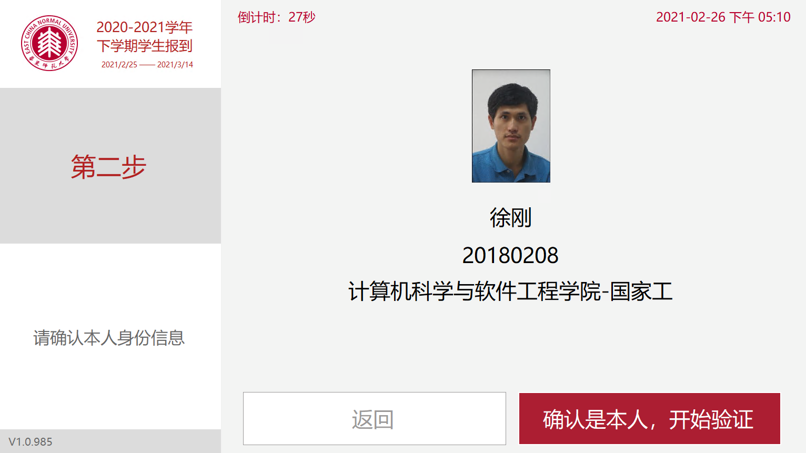
4、在进行人脸识别的过程中需要将面部置于界面摄像框的人脸框中，同学们根据语音提示进行相应的动作即可。如果成功获取到同学的面部信息并与校园卡照片匹配成功，则会直接提示报到成功；否则会提示报到失败。

若提示报到失败，可进行如下操作：① 再次尝试；② 用华师大微信企业号进行人脸识别报到；③ 到信息化治理办公室服务台刷校园卡报到。
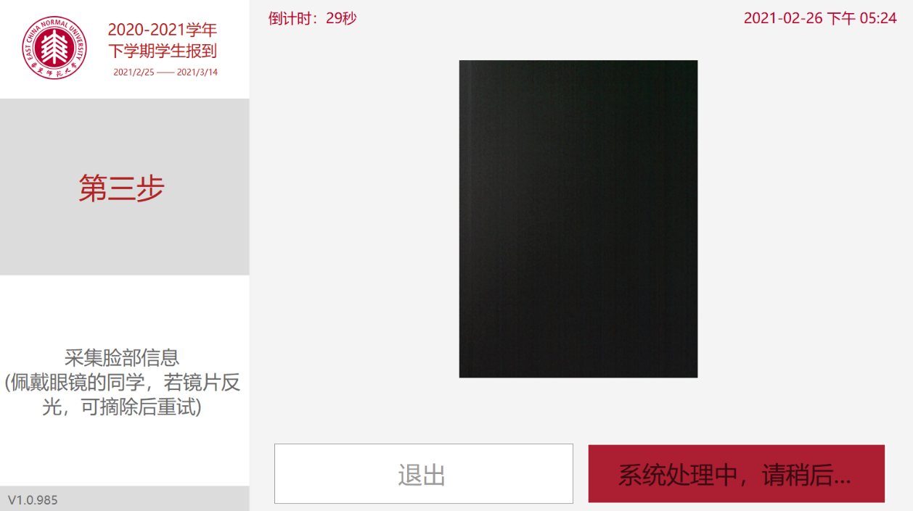
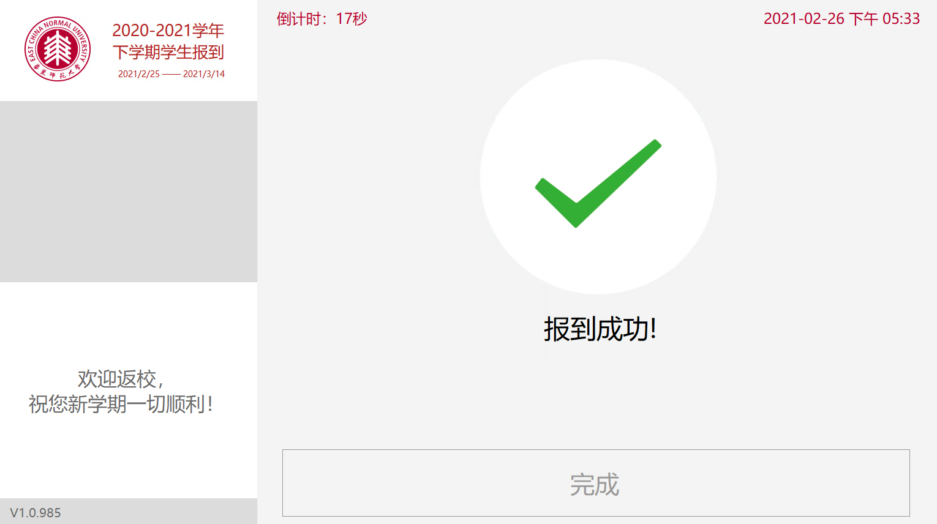
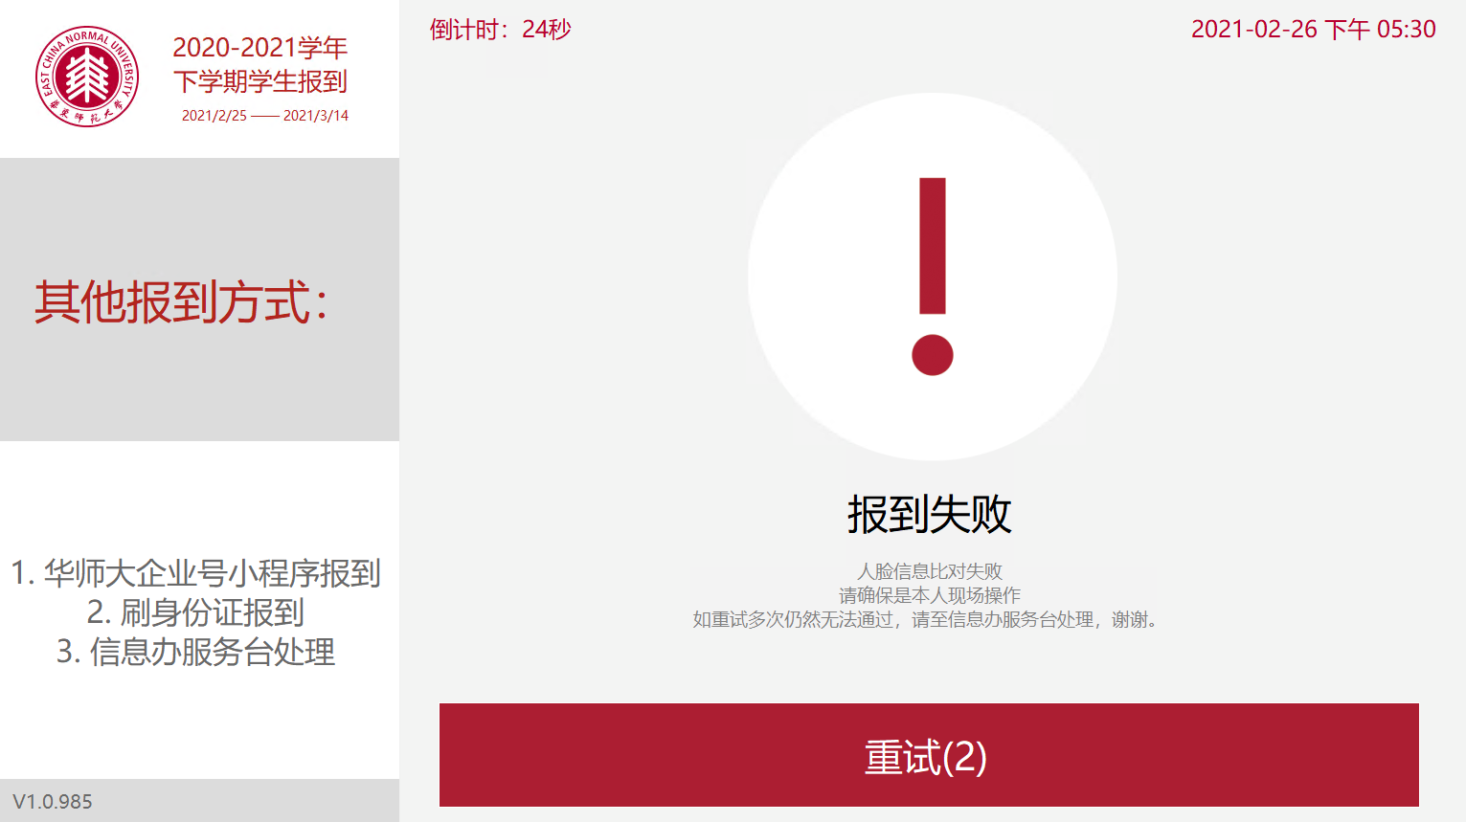

- 服务支持
人脸识别报到过程中遇到任何问题，请电话联系信息办服务台62233081（拨全号），也可到以下地点进行现场咨询处理，现场也设有应急用刷卡报到机可刷卡报到。
中北校区：光华路第九宿舍楼下。
闵行校区：图书馆主楼207室。

